BTS Services informatiques aux organisations SESSION 2026
ANNEXE 9-1-A : Fiche descriptive de réalisation professionnelle (recto)
Épreuve E6 - Administration des systèmes et des réseaux (option SISR)

DESCRIPTION D’UNE RÉALISATION PROFESSIONNELLE |  |  | N° réalisation : 1
Nom, prénom : Garnier Julien |  | N° candidat : 2248205756
Épreuve ponctuelle | Contrôle en cours de formation | Date : 13/04/2026

Organisation support de la réalisation professionnelle
Lycée Le Rebours

Intitulé de la réalisation professionnelle
Déploiement d’une Stack Web avec Docker et Load Balancer.

Période de réalisation : 06/11/2025 – 02/04/2026 Lieu : Lycée Le Rebours

Modalité : Seul(e) En équipe

Compétences travaillées
Concevoir une solution d’infrastructure réseau
Installer, tester et déployer une solution d’infrastructure réseau
Exploiter, dépanner et superviser une solution d’infrastructure réseau
Conditions de réalisation (ressources fournies, résultats attendus)
Ressources fournies :
2 serveurs Web (nginx),
Un HAproxy,
Un serveur VPS sous linux,
Un routeur,
Tout cela dans un environnement docker.
Résultats attendus :
Répartition de charge entre les serveurs web,
Accès via une URL publique,
Haute disponibilité du service.
Description des ressources documentaires, matérielles et logicielles utilisées
Logiciel utilisé : docker,
1 conteneur serveur VPS,
2 conteneurs serveur Web Nginx,
1 conteneur HAproxy,
1 conteneur Routeur.
Modalités d’accès aux productions et à leur documentation
Portfolio : https://julien-portfolio.pages.dev
BTS Services informatiques aux organisations SESSION 2026
ANNEXE 9-1-A : Fiche descriptive de réalisation professionnelle
(verso, éventuellement pages suivantes)
Épreuve E6 - Administration des systèmes et des réseaux (option SISR)
Descriptif de la réalisation professionnelle, y compris les productions réalisées et schémas explicatifs
L’entreprise WebDistrib, spécialisée dans le e-commerce, dépend fortement de son site web pour assurer ses ventes. Face à une augmentation du trafic et à des problèmes de disponibilité, elle souhaite moderniser son infrastructure.
L’infrastructure existante reposait sur un seul serveur web, ce qui posait plusieurs problèmes :
- Absence de tolérance aux pannes,
- Surcharge en cas de forte affluence,
- Indisponibilité du service en cas de défaillance,

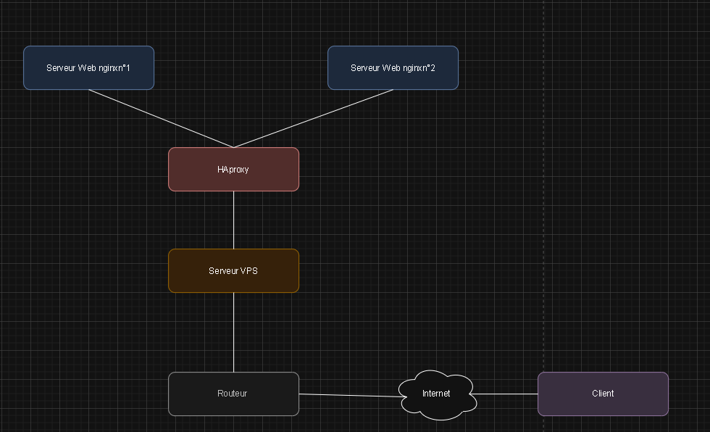

En référence aux conditions de réalisation et ressources nécessaires du bloc « Administration des systèmes et des réseaux » prévues dans le référentiel de certification du BTS SIO.
Les réalisations professionnelles sont élaborées dans un environnement technologique conforme à l’annexe II.E du référentiel du BTS SIO.
Conformément au référentiel du BTS SIO « Dans tous les cas, les candidats doivent se munir des outils et ressources techniques nécessaires au déroulement de l’épreuve. Ils sont seuls responsables de la disponibilité et de la mise en œuvre de ces outils et ressources. La circulaire nationale d’organisation précise les conditions matérielles de déroulement des interrogations et les pénalités à appliquer aux candidats qui ne se seraient pas munis des éléments nécessaires au déroulement de l’épreuve. ». Les éléments nécessaires peuvent être un identifiant, un mot de passe, une adresse réticulaire (URL) d’un espace de stockage et de la présentation de l’organisation du stockage.
Lien vers la documentation complète, précisant et décrivant, si cela n’a été fait au verso de la fiche, la réalisation, par exemples schéma complet de réseau mis en place et configurations des services.

